Консультация для родителей
«Подвижная игра в жизни ребёнка»
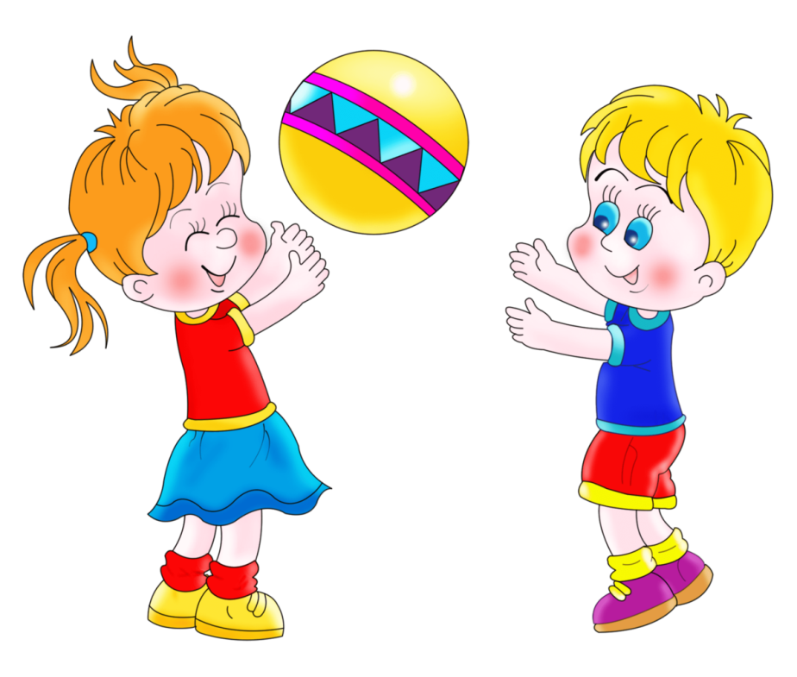
Вся жизнь – игра… Игра начинается с началом жизни человека. Как только малыш рождается, он начинает играть. Игра для ребёнка – важный момент его развития. Играя, он познаёт мир, определяет себя в этом мире, свою роль в семье, в коллективе. Среди многообразия игр следует выделить подвижные игры.
Подвижная игра – вид двигательной деятельности, мотивированной содержанием игры, направленной на решение двигательной задачи и ограниченной выполнением определённых правил.
Подвижные игры вносят в душу ребёнка радость и одновременно содействуют укреплению организма. С их помощью решаются самые разнообразные задачи: образовательные, воспитательные и оздоровительные. Ребёнок раннего возраста приобретает множество неоценимых качеств: ловкость, наблюдательность, быстроту реакции, умение сравнивать, размышлять, анализировать, фантазировать.
В процессе игр создаются благоприятные условия для развития и совершенствования моторики детей, формирования нравственных качеств, навыков жизни в коллективе. У детей раннего возраста вырабатываются элементарные умения ориентировки в пространстве, согласовывать свои движения с движениями других играющих, умение реагировать на сигнал. Совместные действия детей создают условия для общих радостных переживаний, умение играть дружно, уступать и помогать друг другу. Игра помогает ребёнку преодолеть робость, застенчивость. В игре же подражая действиям других детей, он естественно и непринуждённо выполняет самые различные движения.
Подвижные игры создают дополнительную возможность общения взрослого с детьми. Ведь взрослый рассказывает, объясняет детям содержание игр, их правила. Малыши запоминают новые слова, их значение, приучаются действовать в соответствии с указаниями. Очень важна роль подвижных игр в увеличении активной деятельности детей в течение дня. Особое значение имеют они для увеличения физиологических нагрузок на организм ребёнка раннего возраста. Активные двигательные действия при эмоциональном подъёме способствуют значительному усилению деятельности костно-мышечной, сердечно-сосудистой и дыхательной систем, благодаря чему происходит улучшение обмена веществ в организме и соответствующая тренировка функций различных систем и органов.
Итак, подвижная игра – одно из самых важных средств, всестороннего развития и воспитания детей раннего возраста. Характерная её особенность – комплексность воздействия на организм и на все стороны личности ребёнка: в игре одновременно осуществляется физическое, умственное, нравственное, эстетическое воспитание.

